# Laboratorio 25

**archivo *http-sfgate101.pcapng***

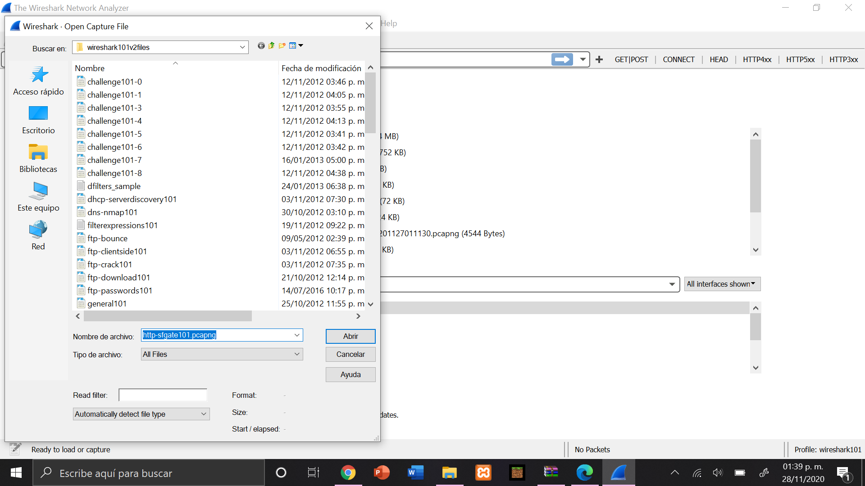

**buscaremos el paquete 472**

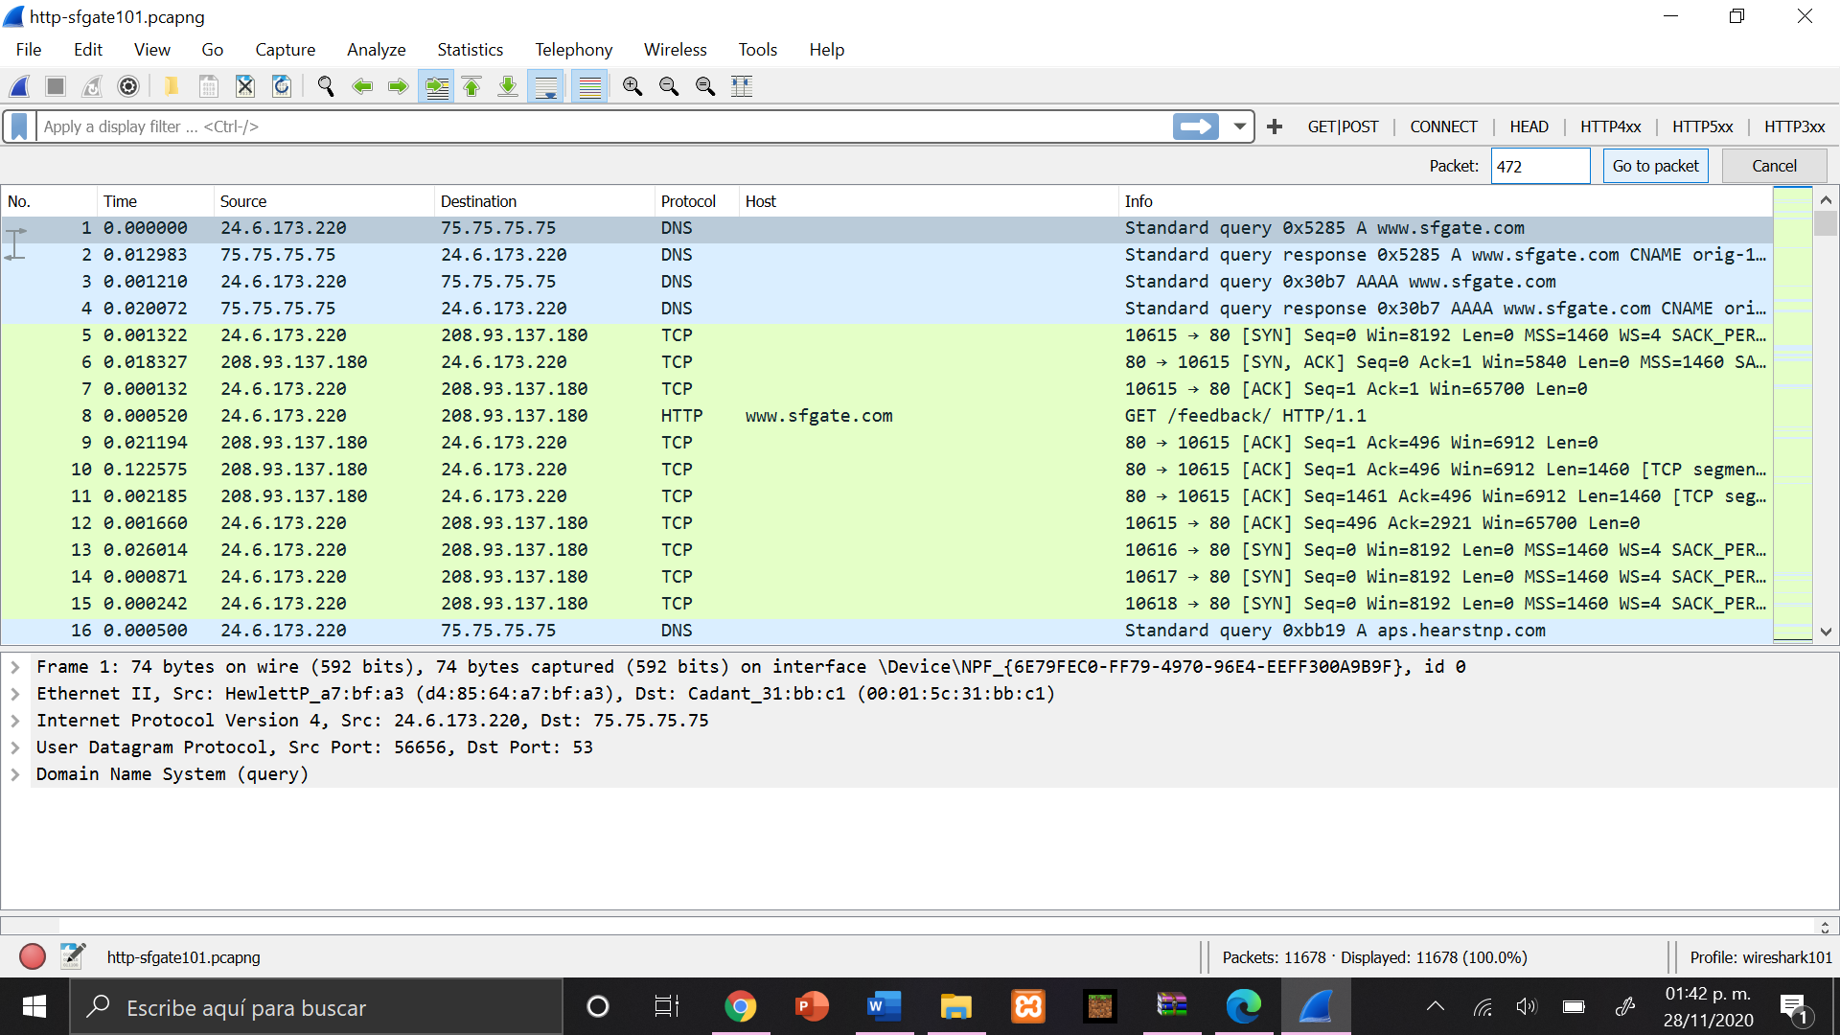

buscamos coloring rule name, daremos clic derecho y lo aplicaremos como columna.

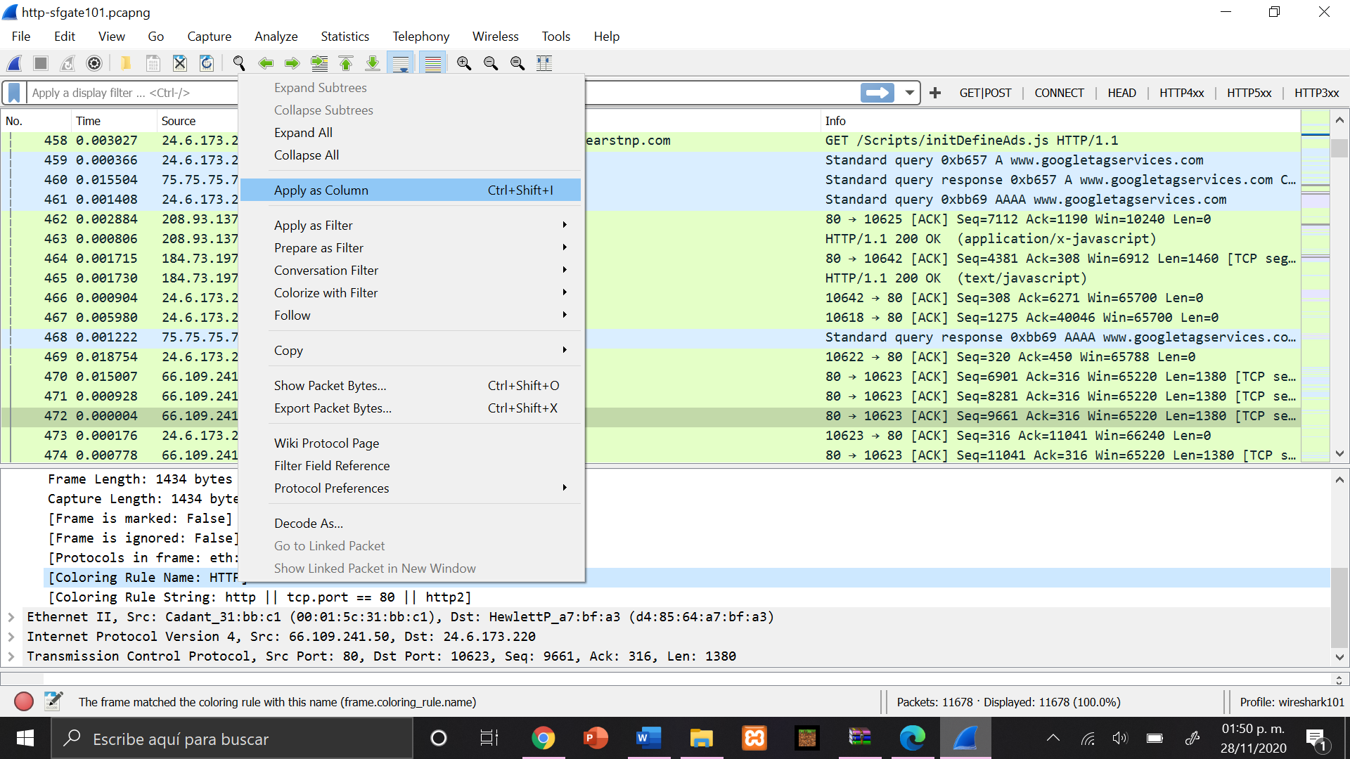

**Una vez aplicada la columna esta se utilizará cuando se desee enumerar rápidamente la regla de coloración aplicada a cada marco**

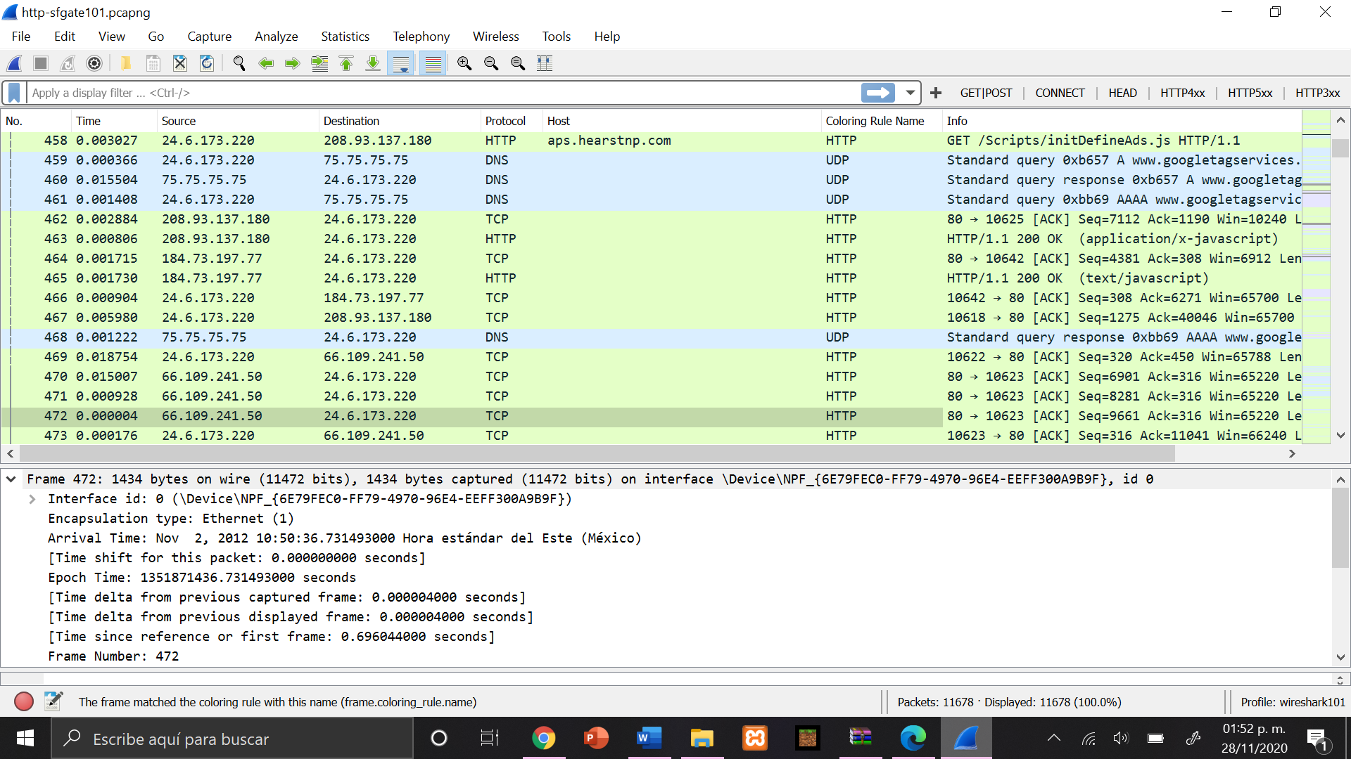

**Para desactivar esta columna haremos clic derecho en el encabezado de la columna y desmarcar la opción coloring rule name**

